Analizējiet attēlā redzamo aļģu vairošanos!Ktram ciparam pieraksti atbilstošu skaidrojumu!

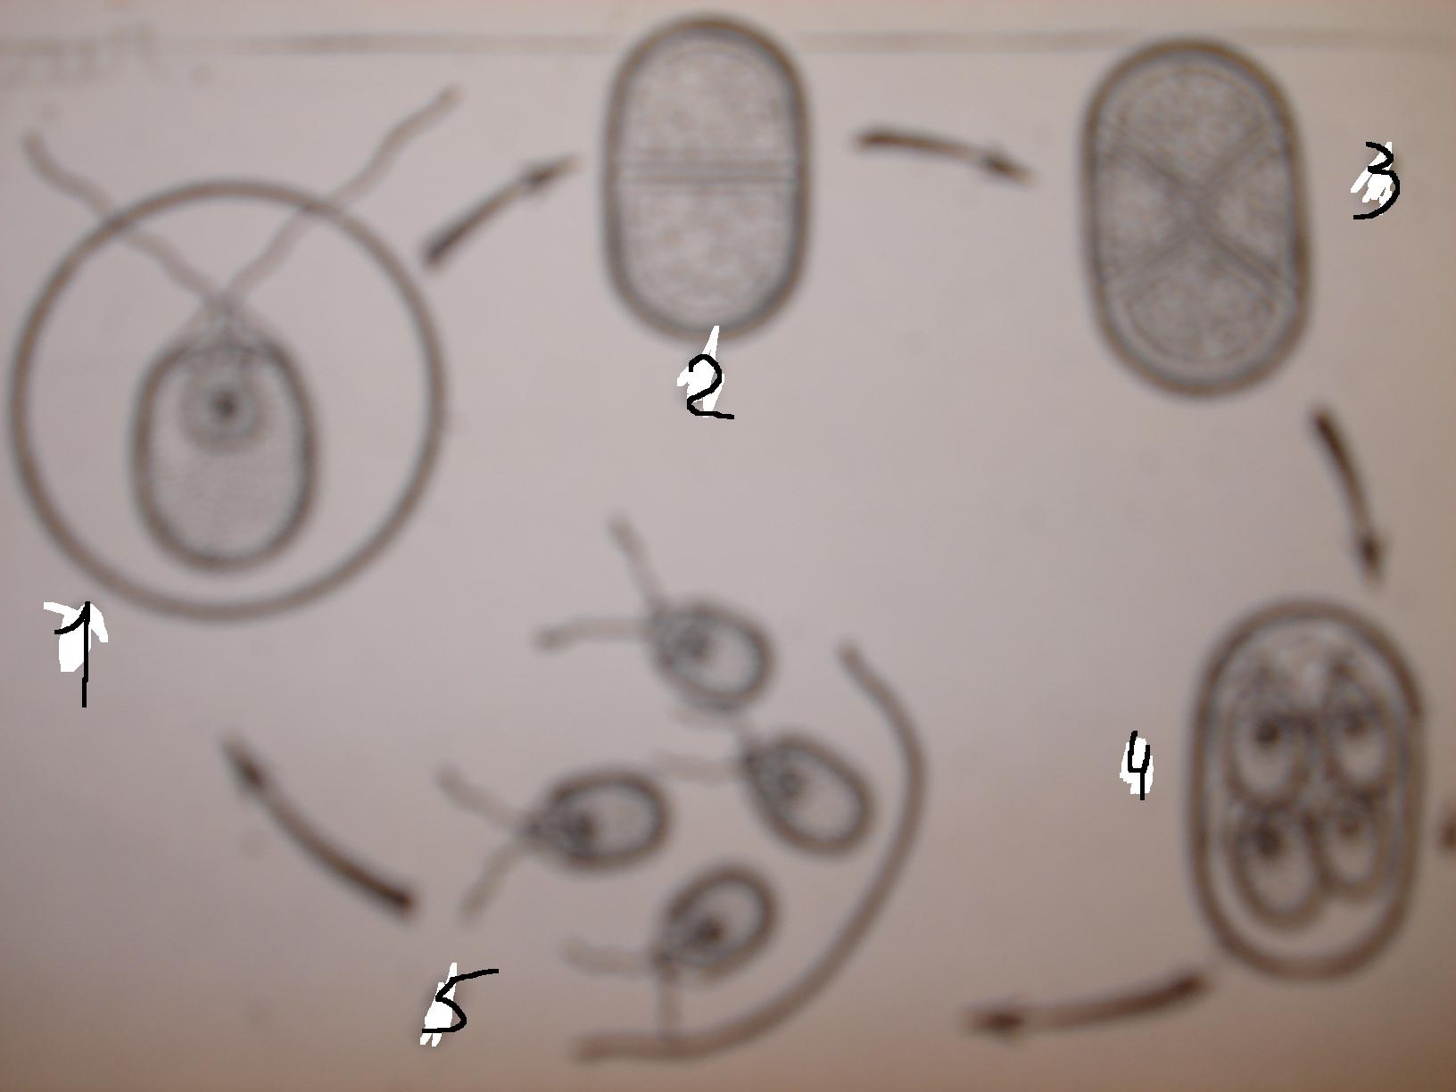

=)

...un vēl...

6.-vairošanas veids
7.-aļģes nosaukums

Veiksmi,un paldies!

